Melding om fisket uke 49/2021
Rapporten skrevet mandag 13.12.2021 av Willy Godtliebsen, Amalie Oda Harland og Audun Reiertsen.

Alle kvanta i rapporten er oppgitt i tonn rundvekt, hvis ikke annet er presisert, og verdi i 1.000 kroner, evt. millioner kroner.

Generelt
Omsetningsdata i denne rapporten skriver seg først og fremst fra uke 49 (6. - 12. desember 2021).

Økt omsetning i uke 49 sammenlignet med ukene før. Det er først og fremst landingene og omsetningen av fryst råstoff som øker, der trålernes torskefiske har tatt seg opp de siste 2-3 ukene. Landingene fra kystflåten er mer på det jevne, fremdeles med Øst-Finnmark og line/autoline på topp når det gjelder torsk. Kveitefisket nådde en kvantumstopp for året med vel 140 tonn, og på seien er det økende aktivitet utenfor Troms og Vesterålen der enkelte store fangster tatt på snurrevad og et garnfiske drar kvantumet opp.

Råfisklagets omsetning i uke 49 ble på 286 millioner kroner, som var opp fra 229 millioner kroner uka før. I tallet for uke 49 inngår 11 millioner kroner som gjaldt landing fra 2 russiske og 2 estlandske frysebåter. Omsetningen for norske båter stod dermed for 275 millioner kroner, fordelt med 81 millioner kroner på fersk og 194 millioner kroner på fryst råstoff.

Tilsvarende uke i fjor, som var uke 50 (7.-13. desember 2020) var omsetninga 180 millioner kroner, der 18 millioner kroner gjaldt landing fra utenlandske båter. Omsetningen for norske båter var da på 162 millioner kroner fordelt med 77 på fersk og 85 på fryst.

Råfisklagets totalomsetning per uke 49 i år er 12,7 milliarder kroner, og vi ligger med det 274 millioner kroner bedre an enn til samme tid i fjor. Utenlandske fangster er ned 415 millioner kroner. For norske båter er det en økning på 689 millioner kroner. Her er fryst råstoff opp 1.321 millioner kroner og utgjør 5.319 millioner kroner. For fersklevert råstoff er det en reduksjon på 632 millioner kroner, totalt utgjør fersklevert råstoff 5.779 millioner kroner så langt i år.

Tabell 1: Totalomsetning fordelt på norske og utenlandske leveranser
 | Millioner kroner
 | Pr uke 49/2021 | Pr uke 50/2020
Norske fartøy  Utenlandske fartøy | 11.109  1.585 | 10.420  2.000
Totalsum | 12.694 | 12.420

Råfisklagets omsetning for norske båter i uke 49 i år fremgår av tabell 2, med fordeling på fersk/fryst råstoff, og pr fiskeslag. Foreløpige tall for fryst råstoff i perioden viser 194 millioner kroner, opp fra 143 millioner kroner uka før. I uke 49 var fryst torsk størst i verdi med 159 millioner kroner fra et kvantum på 6.230 tonn, som var opp fra 3.640 tonn/99 millioner kroner uka før. Her inngikk 5.740 tonn fra 20 trålere, 440 tonn fra 6 autolinebåter og 40 tonn fra 3 snurrevadbåter. Deretter fulgte 600 tonn fryst hyse til verdi 14,5 millioner kroner, av det var 480 tonn tatt på trål og 120 tonn på autoline. Til slutt tar vi med 770 tonn fryst sei til verdi 12,1 millioner kroner, der trål stod for 750 tonn og snurrevad for 20 tonn. Kvanta som var omsatt i uke 49 framgår av tabell 2. Når det gjelder landinger sist uke av fryst råstoff, som bare delvis er omsatt, var også der torsken størst i kvantum med hele 7.610 tonn, opp fra 6.980 tonn uka før. Redskapsfordelingen i uke 49 var 7.120 tonn tatt på trål og 480 tonn på autoline. Deretter følger 910 tonn sei, som var ned fra 1.440 tonn uka før. Seilandingene i uke 49 var fordelt med 760 tonn tatt på trål og 150 tonn på snurrevad. Landingene av fryst hyse var ned fra 770 tonn i uke 48 til 710 tonn i uke 49, fordelt med 420 tonn på trål og 290 tonn på snurrevad. I uke 49 inngikk leveranser fra 14 trålere, med fangstsammensetning 7.120 tonn torsk, 760 tonn sei, 420 tonn hyse og 100 tonn blåkveite. Det var i tillegg landinger fra 3 autolinebåter, som hadde 480 tonn torsk, 290 tonn hyse og 60 tonn blåsteinbit. Videre leverte en snurrevadbåt 150 tonn sei.

Tabell 2. Omsetning for norske båter i uke 49/2021, fordelt pr fersk/fryst og pr fiskeslag
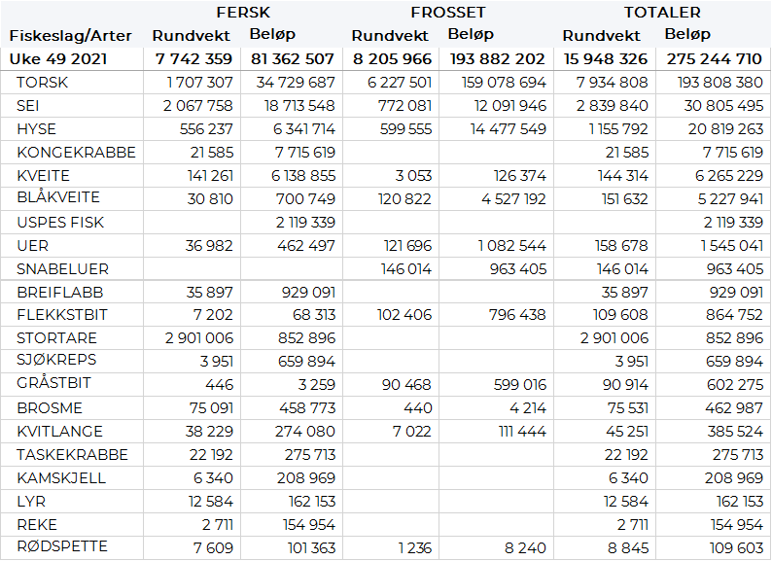

Ser vi på omsetningen av ferskt råstoff totalt for Råfisklagets distrikt, er det en liten reduksjon fra 83 millioner i uke 48 til 81 millioner kroner i uke 49. I likhet med uken før var torsken størst i verdi også i uke 49 med 35 millioner kroner av et kvantum på 1.710 tonn, ned fra 1.840 tonn/39 millioner kroner uka før. Kvantumet av fersk torsk i uke 49 var fordelt med 1.015 tonn på line/autoline, 460 tonn på garn, 110 tonn på snurrevad og 100 tonn på trål. Sammenlignet med uka før var det økte landinger fra line/autoline (opp fra 760 tonn), jevnt for garn og mindre på snurrevad og trål. Den geografiske fordelinga var 990 tonn levert Øst-Finnmark, 375 tonn i Vest-Finnmark, 200 tonn i Troms, 100 tonn i Vesterålen, kvanta under 22 tonn i resterende soner. Økende aktivitet i Finnmark sammenlignet med uken før, spesielt på line/autoline levert Øst-Finnmark der kvantumet økte fra 590 til 850 tonn. Størst reduksjon i Troms fra 450 til 200 tonn, der en fersk trålfangst på 150 tonn var omsatt i uke 48, og garnkvantumet ble også redusert, fra 280 til 180 tonn.

Omsetningen av fersk sei i uke 49 utgjorde 2.068 tonn til verdi 18,7 millioner kroner, en økning fra uken før når det var omsatt 1.650 tonn til verdi 15,1 millioner kroner. Av totalen var 123 tonn levert i Øst-Finnmark, hvorav 106 tonn tatt på snurrevad. 371 tonn i Vest-Finnmark, hvorav 228 tonn på snurrevad og 140 tonn garn. 506 tonn i Troms, hvorav 272 tonn på snurrevad og 232 tonn på garn. I Vesterålen er det landet 909 tonn, hvorav snurrevad med enkelte store landinger stod for 560 tonn av totalen, en økning på 430 tonn fra uken før. Garn står for 332 tonn av totalen for sonen og øker med 148 tonn fra uken før. Vesterålen blir med det den klart største bidragsyteren til seiomsetningen i uke 49. Utover dette er det levert 114 tonn i Lofoten, det meste tatt på garn, kvanta under 17 tonn i øvrige områder.

Omsetningen av fersk hyse i uke 49 utgjorde 556 tonn til verdi 6,3 millioner kroner, en liten økning fra uken før når det var omsatt 533 tonn til verdi 5,8 millioner kroner. Av totalen er 321 tonn tatt i Øst-Finnmark, hvorav 305 tonn på line/autoline og 15 tonn på snurrevad. I Vest-Finnmark er det landet 61 tonn, hvorav 45 tonn på line/autoline og 14 tonn på snurrevad. I Troms er det landet 30 tonn, hvorav 23 tonn på line. I Vesterålen er det landet 102 tonn, noe som er mer enn dobbelt så mye som uken før. Her er det meste tatt på line/autoline som står for 92 tonn av totalen. Videre er det landet 31 tonn i Lofoten, hvorav 23 tonn på line/autoline. Kvanta under 5 tonn i resterende soner.

I løpet av uke 49 ble det omsatt 22 tonn kongekrabbe til verdi 7,7 millioner kroner. Ned fra 29 tonn til verdi 10,3 millioner kroner uken før. 18 tonn er tatt i det regulerte fisket av 50 båter, og 4 tonn er tatt i det uregulerte fisket av 71 båter. A-kvalitets hannkrabbe i det regulerte fisket ble i uke 49 betalt med gjennomsnittlig 408,49 kr/kg opp fra 404,35 kr/kg uken før. Fordelt per fangstområde og for regulert og uregulert samlet var det størst aktivitet i Porsangerfjorden med 6,5 tonn, deretter følger Laksefjorden med 5,2 tonn, 3,6 tonn i Tanafjorden, 3,3 tonn i området mellom Tanafjorden og Berlevåg, samt 1,4 tonn i Varangerfjorden.

I uke 49 ble det omsatt 141 tonn fersk kveite til verdi 6,1 millioner korner, opp fra 113 tonn til verdi 4,9 millioner kroner uken før. Når det gjelder de geografiske fordelingene av fangstene i forrige uke viser den at Vest-Finnmark har 34 tonn av totalen. Videre har vi 44 tonn i Troms, 13 tonn i Vesterålen og 41 tonn i Lofoten. Kvanta under 5 tonn i resterende soner. Det meste av kveita tas på garn.

Øst-Finnmark
Fra omsetninga fra perioden i uke 49 i 2021 har vi følgende oversikt:
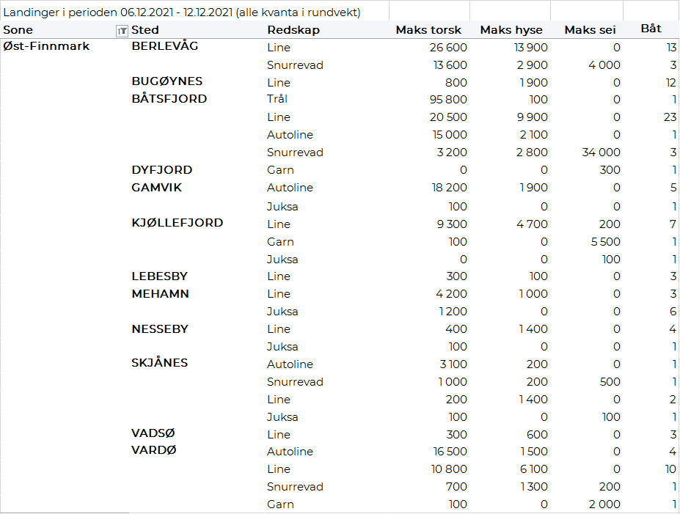
Vest-Finnmark
Fra omsetninga fra perioden i uke 49 i 2021 har vi følgende oversikt:
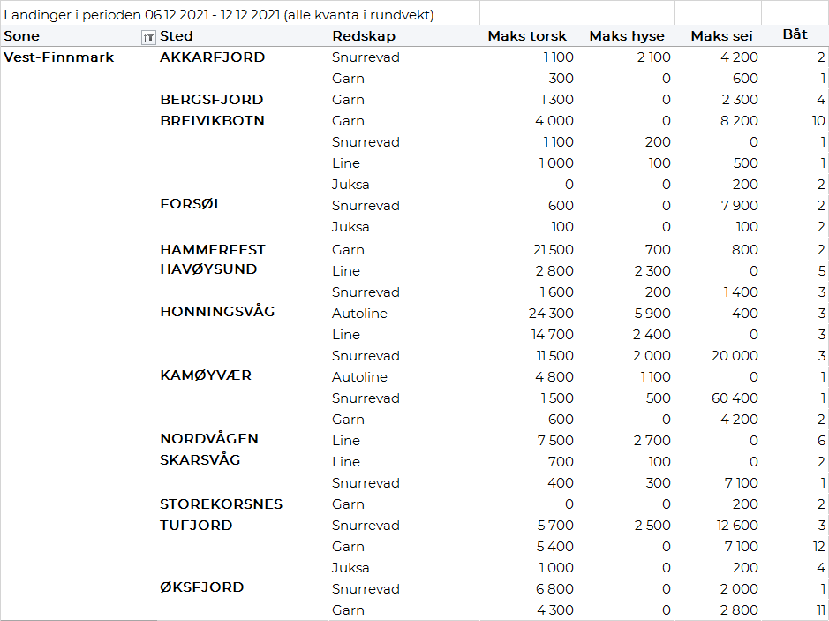
Troms
Fra omsetninga fra perioden i uke 49 i 2021 har vi følgende oversikt:
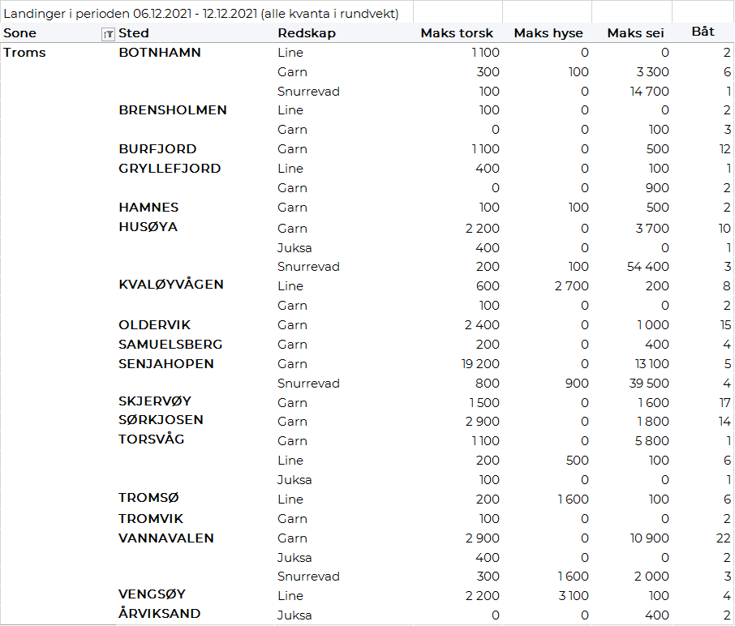
Vesterålen
Fra omsetninga fra perioden i uke 49 i 2021 har vi følgende oversikt:
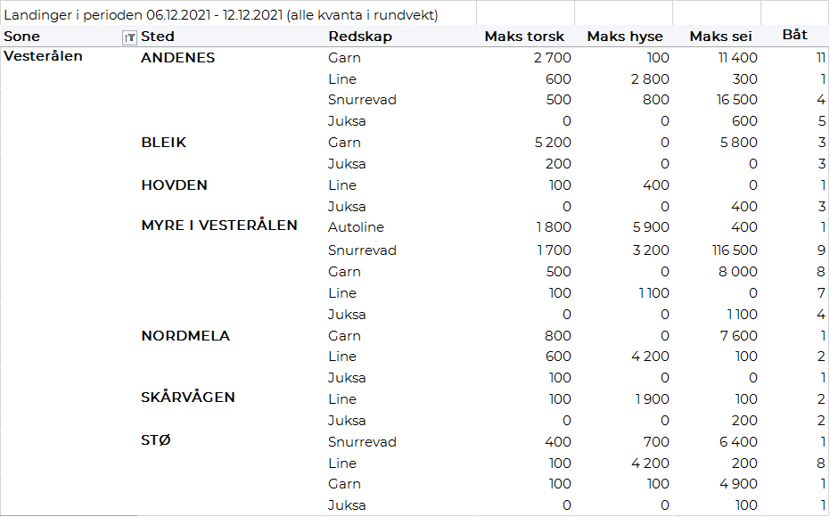
Lofoten/Salten
Fra omsetninga fra perioden i uke 49 i 2021 har vi følgende oversikt:
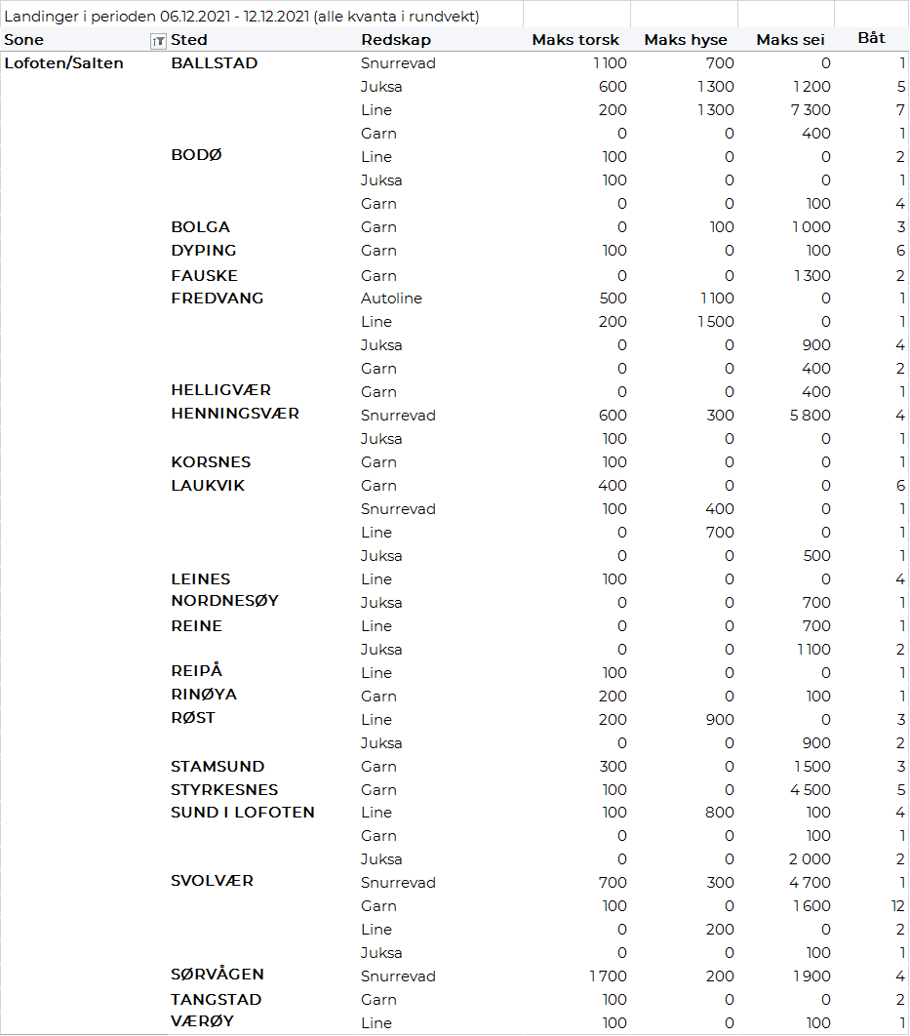
Helgeland-Nordmøre
Fra omsetninga fra perioden i uke 49 i 2021 har vi følgende oversikt:
